 **الجمهورية الجزائرية الديمقراطية الشعبية**

**مديرية التربية لولاية تلمسان**

**السنة الدراسية:** 2018/2019  **ثانوية الشهيد سعيد مسعود**

**المستوى :1 ج. م. أداب مادة الرياضيات**

**واجب منزلي رقم 2**

**الاسم :** ................................... **اللقب :** ................................**القسم:** .............. **النقطة:**

**ملاحظة: *على التلميذ الاجابة في الجزء المخصص لكل سؤال فقط و تجنب الكتابة بالقلم الأحمر.**

**\*تقبل الاجابات الواضحة و الصحيحة فقط.**

➊.لتكن الدالة المعرفة كالآتي:  و بجدول تغيراتها الموالي:

|  |  |
| --- | --- |
|  |  |
|  |  |

أ-عين مجموعة تعريف الدالة ................................................................................................

ب-احسب صورة كل من و . ...........................................................................................................................................................................................................................................................................................................................................................

ج-احسب سابقة العدد بالدالة.

................................................................................................................................................................................................................................................................................

د-استنتج اتجاه تغير الدالة على المجال :

........................................................................................................................................................................................................................................................................................................................................................

................................................................................................................................................................................

ه- عين القيم الحدية الدالة ؟.

..............................................................................................................................................................................................................................................................................

...............................................................................................................................................................................................................................................

➋. الشكل المقابل هو المنحنى البياني للدالة .

بقراءة بيانية أجب على الأسئلة التالية

اقلب الصفحة.

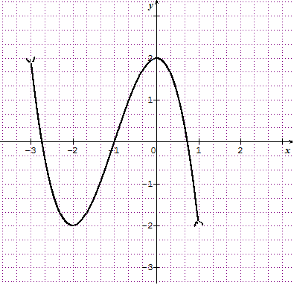

1. عين مجموعة تعريف الدالة .................................................
2. ب-احسب صورة كل من و . .................................................

...................................................................................

ج- احسب سابقة العدد بالدالة.................................

د- استنتج اتجاه تغير الدالة.

........................................................................................................................................................................

........................................................................................................................................................................

.........................................................................................................................................................................

➌- أرسم في نفس المعلم المقابل منحنيي الدالتين و المعرفتين علىكمايلي :  و 

جدول القيم المساعدة

|  |  |  |
| --- | --- | --- |
|  |  | x |
|  |  |  |

|  |  |  |
| --- | --- | --- |
|  |  | x |
|  |  |  |

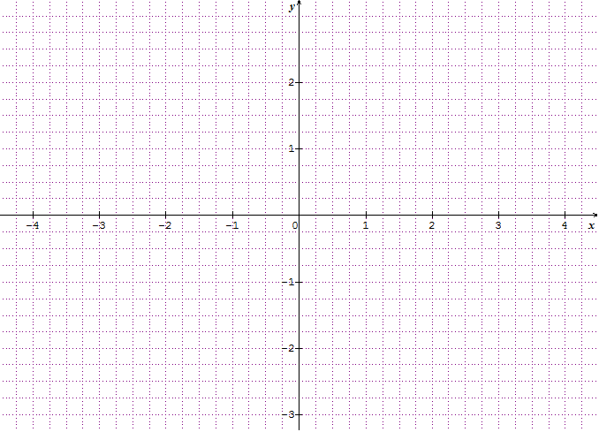

- عين نقطة تقاطع المنحنيين و .

……………………………………………………

……………………………………………………

انتهى**.**

**. المحاولة و لو خاطئة مُفيدة و تزيد الثقة بالنفس و تطور التفكير الرياضياتي فلا تكن من الفاشلين و خذ قلمك ورقتك وكن متميزا**